親職文章分享
【從「吵著要買」，到「自主不買」：讓孩子金錢自主的意外收穫】
作者：Jaguar小姐

文章來源：2018-05親子天下
參考網址：http://www.parenting.com.tw/

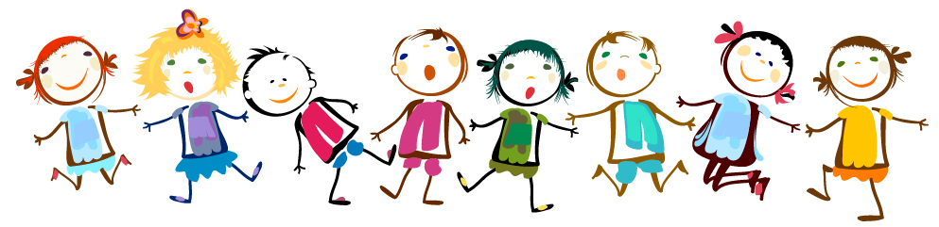

孩子都很喜歡吵著要買東西。當小孩想買，大人卻不肯買，小孩開始番，大人開始怒，然後小孩大哭大鬧、大人大吼大叫，結局往往兩敗俱傷。女兒也很喜歡小東西，每次看到可愛的小玩意兒，她總會吵著要買。以前我會先約法三章，但她難免還會吵，我還得費心處理。
然而最近，這樣的情況竟完全改變了！前陣子我們到東京玩，她不僅沒有亂買東西，還像個守財奴似地嚴格自制。我欣喜發現現在的她不僅擁有價值判斷力，也有金錢管控力，原來之前採行的某方法帶來如此大的改變，決定回來一定要寫一篇分享文。
切入時機
其實這一切並不是刻意計畫，我只是抓住正確的切入時機。
上小學前，女兒對數字只有模糊概念，當我說「太貴了，不能買」，她其實是沒有感覺、也無法理解的。我曾用類比的方式，例如「一支棒棒糖10元，這張貼紙60元，所以6根棒棒糖才能買這張貼紙，妳覺得貴不貴？」，她懵懵懂懂，後來我只好用「妳可以挑一樣東西，但不能超過50元」的方式來代替。
直到女兒上小一，對數字的理解更具體，也開始學習加減法，此時才是用錢觀建立的時機。
不過除了社會觀感不佳之外，大部分咬指甲的孩子並不會有健康上的危害，家長只要多花時間關心孩子，增加溫柔的親子互動，其實並不需要特地制止他。
漸進式引導
上小一時，學校開始教加法與減法，而日常生活是最好的練習機會，我用「置入性學習」，在女兒吵著要買東西時，出題目給她，算對了才能買。例如她吵著想買筆，我讓她自己看標價，再出題目「這支筆8元，給10元要找幾元？」「兩支筆幾元？給20元，店員要找幾元？」，我讓她自己從皮夾裡拿錢，自己去結帳，從實際計算及付錢的過程中，她開始對物品價值及金錢有初步概念。
練習一段時間後，我發現她算術夠熟練，也更加理解數字觀念了，但錢是我的，要不要買，決定權還是在我。有次，她又吵著想買一個小東西，我說「這類東西家裡太多了，不能買」，就在她抱怨時，我突然轉念：與其老是爭執能買不能買，何不讓她試試自己管理金錢？
自己爭取、自我管理
恰好當時我正苦惱她不喜歡學字，我理解面對陌生事物時的逃避心態，我需要激勵她一下，等成就感慢慢累積，她就會上軌道了。於是，我設計一套獎學金制度，鼓勵她認寫生字：
★會認1字1元（中英字皆可）
★會寫1中文字10元
★會拼1英文字5元
我向女兒宣告：「以後媽媽不再買東西給妳了，妳用自己的獎學金買，買什麼都可以，媽媽不會過問。」
拿到金錢自主權的女兒非常興奮！以前媽媽總說這不能買、那不能買，但現在她不但可以擁有可支配的錢，媽媽也不再干涉她要買什麼（不過如果買糖果，吃的時候還是有限量）。她拿個小盒子，準備裝她的「獎學金」。
獎學金制度實施後，女兒啟動學習開關。以前她很排斥學字，現在她非常認真的認字、寫字。有次她在文具店裡看到一個可愛小吊飾，翻看價格，發現一個要50元，沒帶錢的她，問我：「怎樣可以很快賺到錢？」我掏出筆記本，讓她在店裡找認得的字寫下來，1字1元，50字就能得到50元獎學金。她拿著筆記本，專注地在店內穿梭找字，當她辛苦集滿50字、領到獎學金、再去櫃台結帳時，她臉上是滿滿的成就感！
有些家長會用給零用錢的方式讓孩子練習管理金錢。但我的想法是：零用錢仍屬不勞而獲，且數額固定，頂多隨孩子年紀增長而增加，這種零用錢制度只看「年資」不看努力，我比較希望的是「以功論賞」，讓孩子自己爭取，且數額無上限，賺多少都靠她自己努力。
金錢自主帶來的價值判斷力
「獎學金制度」啟動學習開關，「金錢自主」也讓她對「價格」產生感覺，她開始注意商品價格，進一步判斷貴或便宜，再衡量值不值得買。
某個週末我們去博覽會玩，入口有攤販在賣小髮飾，女兒很想要一個小風車髮夾。她問老闆多少錢？老闆說「風車的60元，小雞的40元」，女兒沒帶錢，她主動說要認字賺獎學金。
她開始在展場中找字。天氣熱、人又多，她找字找得好辛苦！突然，她抬頭對我說：「馬迷，我覺得那個小風車髮夾要60塊好貴喔！小雞只要40塊比較合理，我買小雞的就好。」
真是令我驚喜！當每一塊錢都要靠自己辛苦賺來的時候，她就能體會物品的交換價值。女兒謹慎估算手裡的每一塊錢，判斷自己必須花多少努力去交換某樣物品，我再也不需要解釋「好貴」、「這東西不值得花這麼多錢」，她已經會自己判斷了！
此外，她也懂得用類比方法來判斷物品價值。例如她很喜歡的某牌軟糖一包45元，當看到一張貼紙要80元，她知道要兩包軟糖才能換這張貼紙。「好貴喔！我還是不要買好了。」她做出結論，自己決定不買。
讓孩子金錢自主的心法
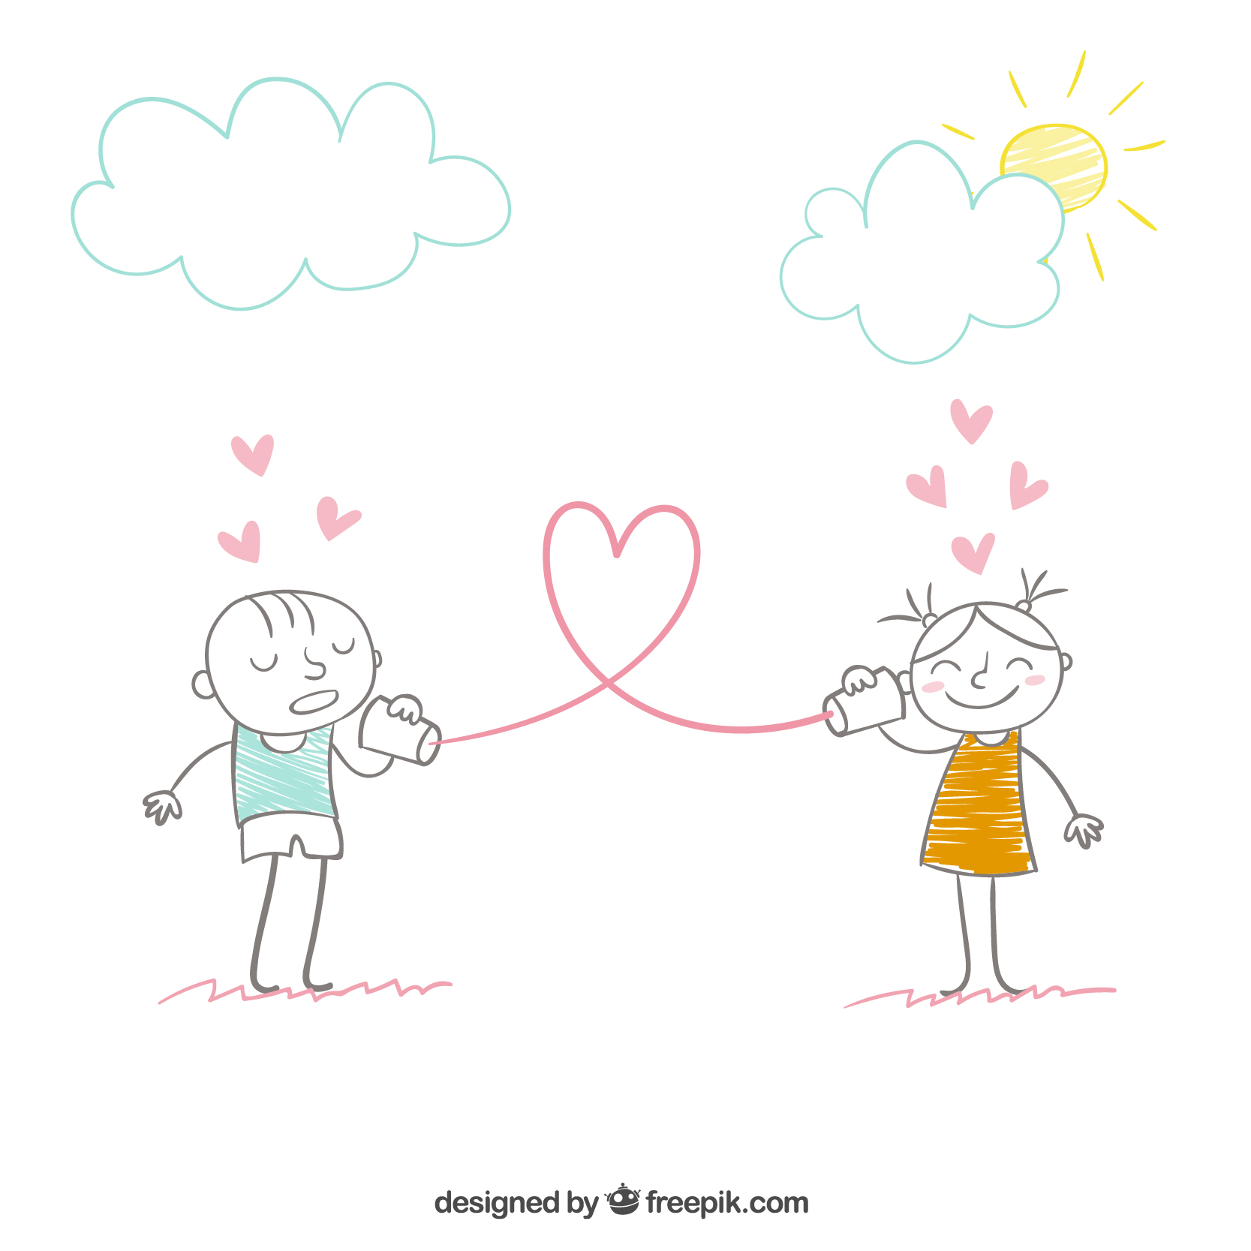
心法1：
金錢不能不勞而獲，而要靠自己爭取。獎勵制度必須具體清楚（例如認一字1元，寫一字10元），太抽象的不容易執行（例如今天很聽話就可以買一個玩具，屆時還是會爭執有沒有聽話、要買多少錢的玩具等）。只要孩子達到目標，獎金立刻發出，說到做到。
心法2：
錢一旦給了孩子，就完全讓其自主，絕不干涉他買甚麼。雖然眼睜睜看孩子買些「垃圾」很痛苦、很想插手，但唯有不囉嗦，孩子才能自己思考，從錯誤中修正用錢習慣。
心法3：
一旦金錢自主，一方面代表他能決定買甚麼，另一方面也代表他要自己付（除非別人主動送他）。雖然看到孩子錢不夠時我們會心軟，但父母一定要說到做到，孩子才會認真當一回事。讓孩子自己管錢，自己付錢，自己確認找的錢對不對，他需要對自己的錢全權負責。
心法4：
有時孩子猶豫，父母可假裝「勸買」，表明我們真的不在乎，她才能真正思考自己的需要，而不是賭氣或爭一口氣。

